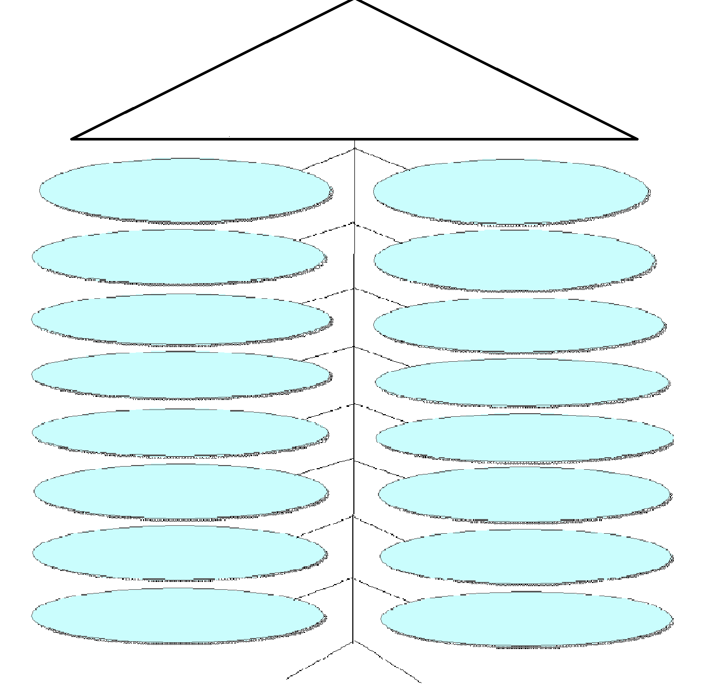
Sevgili Arkadaşlar! Aşağıda verdiğimiz metinden hareketle olayları ve onların ait olduğu dönemi örnekteki gibi boşluklara yerleştiriniz.

Malazgirt Savaş’ıyla Anadolu’ya girildi.

ALPARSLAN

ANADOLU SELÇUKLU DEVLETİ
Büyük Selçuklu Devleti 1071’de Malazgirt Savaşı ile Anadolu’ya girdi. Anadolu’da birçok faaliyetlerde bulundu. Daha sonra Kutalmış’ın oğlu Süleyman bağımsızlığını ilan ederek Büyük Selçuklulardan ayrılarak 1077 ‘de İznik’i alıp başkent yaparak Anadolu Selçuklu Devleti’ni kurdu. Kılıçarslan dönemine gelindiğinde ilk Türk denizcisi Çaka Bey ve Peçeneklerle anlaşma sağlanarak Bizans üçlü kıskaç altın alınmıştır. İlerleyen zamanlarda çaka Bey’in zararlı faaliyetlerinden dolayı bu beyliğe son verilmiştir. 1176 yılında yapılan Miryakefalon Savaşı ile Anadolu tamamen Türk yurdu haline gelmiştir. Anadolu’da Türk faaliyetleri hızlanınca Bizans’ın isteği doğrultusunda Avrupa destekli bir Haçlı ordusu oluşturuldu. Yapılan savaşta Türkler galip geldi ve Bizans’ın Türkleri Anadolu’dan atma ümitleri suya düştü. Bir süre İznik’e hakim olan Lascaris ile anlaşarak 3. Aleksios mağlup edilerek Karadeniz ticaret yolu emniyet altına alındı.1214’te Sinop fethedilerek Karadeniz’de yapılan ticaret geliştirildi. Böylece Selçuklu şehirleri ticaret mallarıyla doldu ve halk refah içinde yaşamaya başladı. 1230!da Harezmşahlarla yapılan Yassıçemen Savaşı ile Anadolu Selçuklu Devleti galip gelerek bu devlete son vermiştir. Ayrıca bu yıllara Anadolu Selçuklu Devleti’nin en güçlü yıllarıydı. Anadolu Selçuklu Devleti’nin yıkılmasına yakın devlet yönetiminde vezirler söz sahibi olmaya başladı. Yönetimindeki istikrarsızlığa bağlı olarak bundan yakına halk ayaklanmaya başladı ve Baba İshak İsyanı ortaya çıktı. Kötü devlet yönetiminin yaşandığı bu yıllarda Moğal istilaları Anadolu kapılarına dayandı. 1243’te Moğollarla yapılan Kösedağ Savaşı sonucunda yenilen Anadolu Selçuklu Devleti yıkılma sürecine girmiştir. 1289’da kayı boyundan gelen Osmanlılar Selçuklu mirasını devralarak Osmanlı İmparatorluğu’nu kurmuşlardır.

